“双随机、一公开”工作简报

〔2021〕第1期
郑州市城市管理局“双随机、
一公开”工作领导小组办公室 2021年7月1日
郑州市部门联合“双随机、一公开”抽查工作会议召开

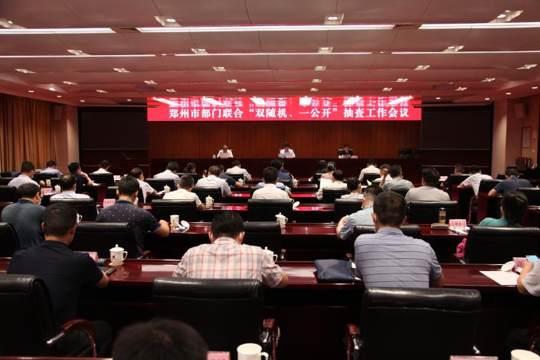
6月28日下午，为贯彻落实国务院、省政府关于在市场监管领域开展跨部门联合抽查的工作部署，市政府在综合楼第二会议室召开全市部门联合“双随机、一公开”抽查工作会议，副市长高永出席并讲话。会议由市政府副秘书长王智明主持，各开发区、各区县（市）分管“双随机一公开”工作的负责同志，全市联席会议成员单位分管“双随机一公开”工作的负责同志出席了会议。
会上，市市场监管局局长、市联席会议办公室主任吴凤军对2020年部门联合“双随机、一公开”抽查工作进行总结，对2021年全市部门联合抽查工作进行安排部署；登封市、金水区、市卫健委、市消防救援支队就“双随机、一公开”工作先后进行交流发言。
市城管局参与部门联合抽查工作有关情况

一、根据《郑州市生态环境局郑州市城市管理局关于印发<郑州市2021年生态环境领域“双随机、一公开”部门联合监管抽查计划>的通知》，市城管局参与了由市生态环保局发起的联合抽查，抽查对象为全市范围内由市市场监管局登记的城市污水处理企业，检查时间为2021年7月20日至9月30日。目前处于准备阶段，市执法支队已推荐段志强、赵建利两名执法人员加入检查人员名录库。
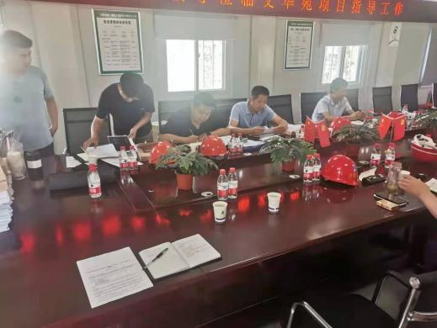
二、根据《郑州市城乡建设局郑州市人力资源和社会保障局郑州市城市管理局郑州市市场监督管理局关于印发<郑州市2021年度城乡建设领域部门联合“双随机、一公开”抽查工作实施方案>的通知》，市城管局参与了由市城建局发起的联合抽查，抽查对象包括全市范围内由市城建局监管的在建工程项目、注册地在郑州市的工程造价咨询企业等，检查时间为2021年6月21日至11月30日。市执法支队已推荐李大伟、姜玉峰、卢茂谦等10名执法人员加入检查人员名录库。6月25日下午，市城建局组织随机抽组仪式并安排部署了联合检查工作。
6月27日至30日，联合检查组克服高温酷暑影响，连续现场抽查12个在建工程项目，在检查执法中捎去暖心服务，在工作岗位上以扎实作风迎来建党100周年节日。
市城管局“一单两库”建设动态

检查事项清单方面，7月1日局绿化管理处建议将市级道路绿化管理监督事项列入检查事项清单，主要通过上抽下查的方式进行抽查，重点检查市级道路两侧商户的占绿、毁绿等违法行为。市城管局检查事项清单因此增加至20项。
执法人员库方面，绿化管理处增加录入1名行政执法类公务员，市城管局执法人员录入数量达到389人。
检查对象库方面，绿化管理处增设“市级道路两侧有关商户库”，市城管局检查对象库数量达到16个。
市城管局抽查计划执行情况

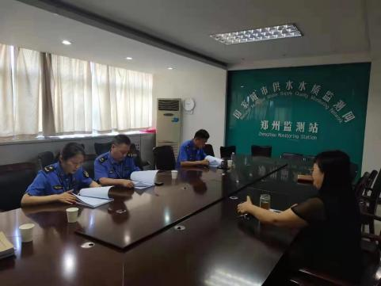
按照局“双随机、一公开”抽查检查工作安排，6月7日至11日，市执法支队推荐孙国红、竹丛、宋建峰等11名执法人员配合局公用事业处对10家企业进行了城镇燃气管理经营检查，对1家供水企业进行了城市饮用水检查，对1家企业进行了污水处理检查。发现9家城镇燃气经营企业及1家供水企业检查结果均为正常，两家企业未开展相关业务。检查结果已在国家企业信用信息平台（河南）及时公示。

主送：局领导，市政设施管理处、公用事业处、执法管理处、户外广告管理处、绿化管理处、河渠管理处、行政审批办，市城市管理执法支队
抄送：市内五区城市管理局 共印30份

